En la sala Russafa se representa Hijas de la Misericordia (levante-emv.com)
Levante-EMV

Hijas de la misericordia, dolor y luz

Los valencianos Albena Teatre, los baleares Iguana Teatre y los aragoneses Teatro del Temple unen sus habilidades y capacidades en una coproducción que surge de la coincidencia de que en las tres autonomías hubo Casas de la Misericordia donde religiosas acogían a huérfanos, infantes o ancianos abandonados por sus familias.
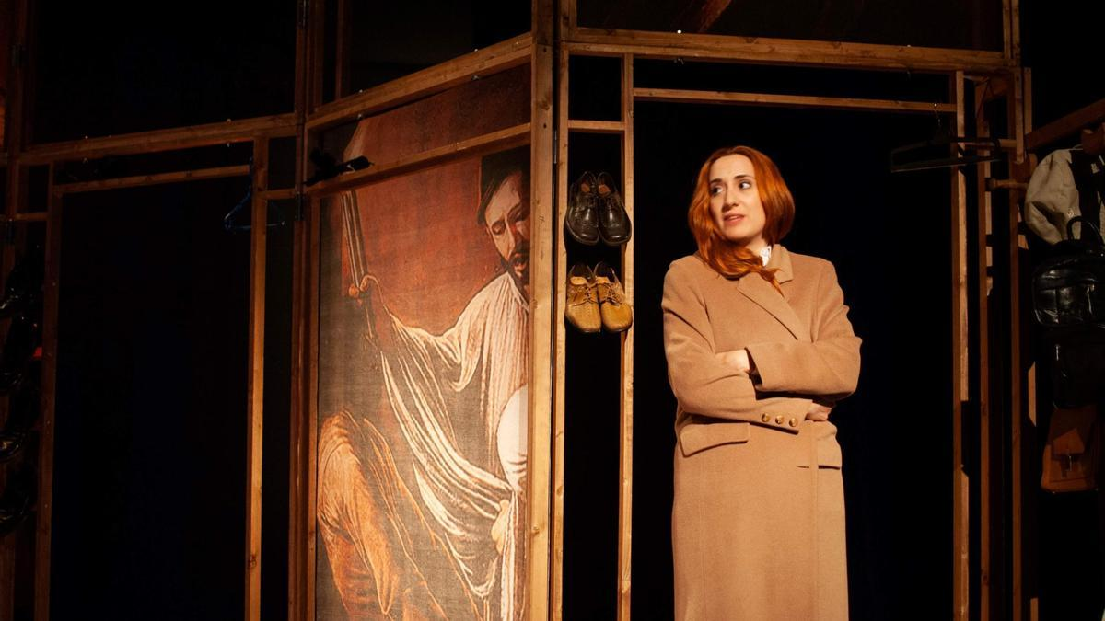
Hijas de la misericordia se puede ver en la Sala Russafa / Urban
María Garcia
València 11 OCT 2024 7:00
València, Mallorca y Zaragoza tuvieron en su momento una Casa de la Misericordia, lugar regentado por religiosas donde se acogía a niños, niñas y ancianos en espacios separados. Eran personas desvalidas, huérfanas o cuyas familias (muchas de ellas desestructuradas o arruinadas tras la Guerra Civil) no podían hacerse cargo de ellas. Este nexo común llevó a la compañía balear Iguana Teatre a proponer a los valencianos Albena Teatre y a los zaragozanos Teatro del Temple la creación de un proyecto conjunto, un espectáculo basado en la documentación extraída de estos espacios de acogida donde se imponía la religión católica y una estricta disciplina. Donde los internos encontraban el camino para cultivar la amistad, forjar familias alternativas, dejar que la luz penetrara los gruesos muros de las construcciones.
Recuperando documentación archivística, cartas de internas, entrevistas personales y bibliografía investigadora, fue conformándose la base que sustenta Hijas de la misericordia, un espectáculo lleno de verdad y de poesía, de simbolismos y de realidades, que Sala Russafa estrena en la Comunitat Valenciana hasta el 20 de octubre, dentro de la programación del festival Rayuela’24 del que es anfitriona. La primera semana podrá verse la versión en castellano y la segunda en valenciano, Filles de la misericòrdia.
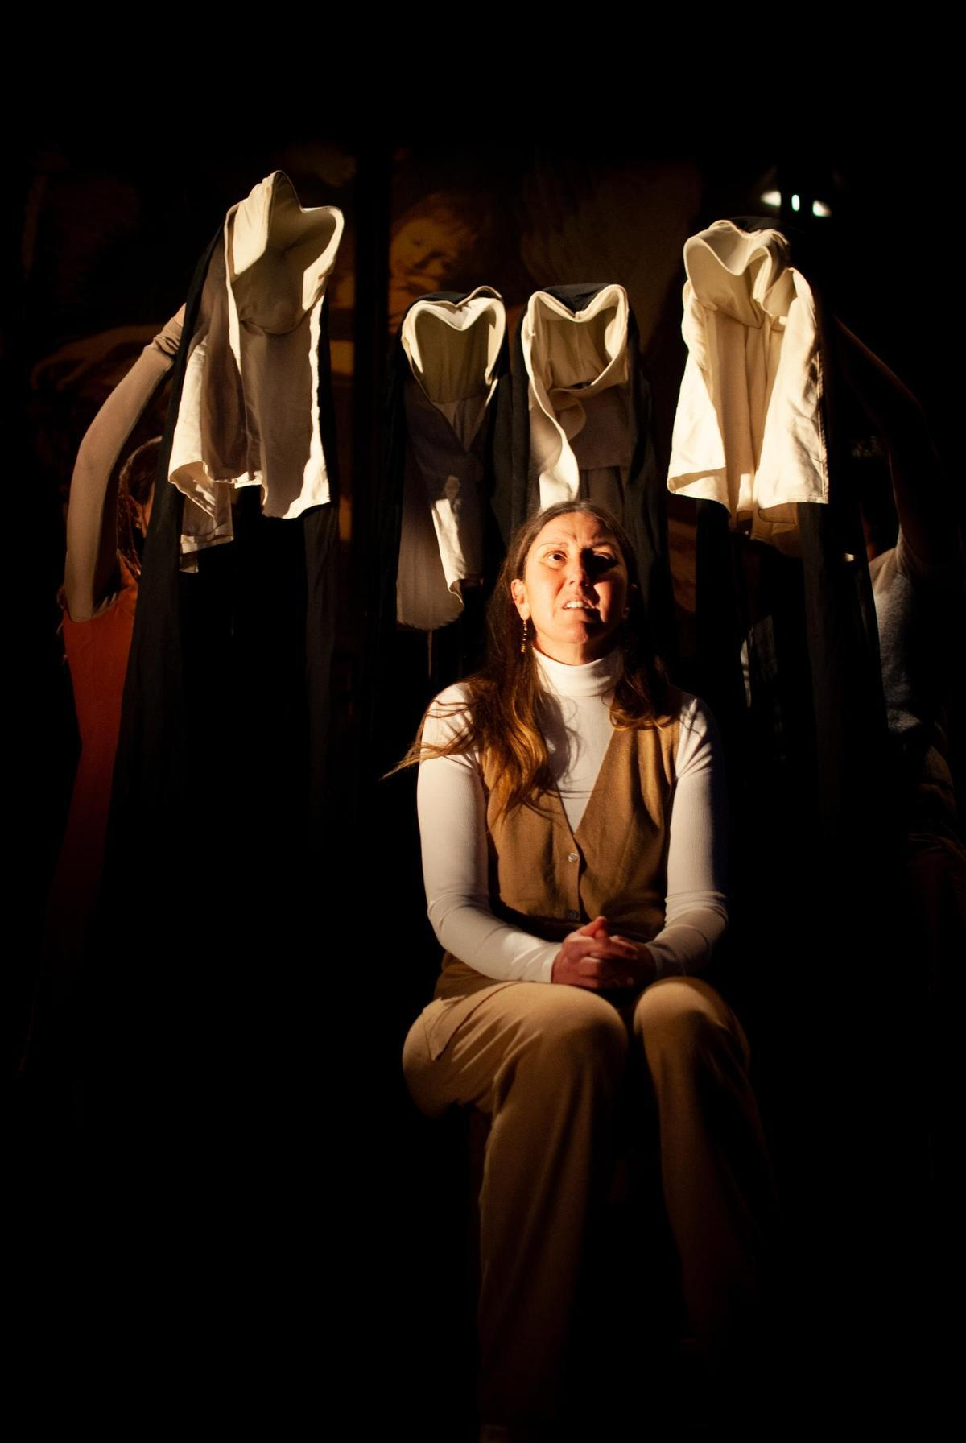
Hijas de la misericordia se puede ver en la Sala Russafa / Urban
«Decidimos centrarnos en la documentación sobre las internas y ha sido un trabajo revelador porque veías que lo que vivían las niñas y jóvenes internas era muy similar en las tres ciudades. El espectáculo no deja de ser el retrato de una España de la que se habla poco, la de los desvalidos o los abandonados. Pero con un punto de esperanza, de fortaleza, de ternura», explica el director, Pere Fullana. Él es uno de los cuatro dramaturgos que han trabajado en el proyecto, junto a Carme Planells, Aina Salim y Alfonso Plou.
«Además, las intérpretes han contribuido muchísimo al texto final. Les llevábamos documentación, la analizábamos con ellas, nos sugerían qué harían sus personajes o cómo sentirían ciertas situaciones e íbamos transformando todo aquello en escenas», afirma Fullana, reconociendo el trabajo actoral, pero también creativo de Anna Berenguer, Rebeca del Fresno, Catalina Florit e Irene Soler.
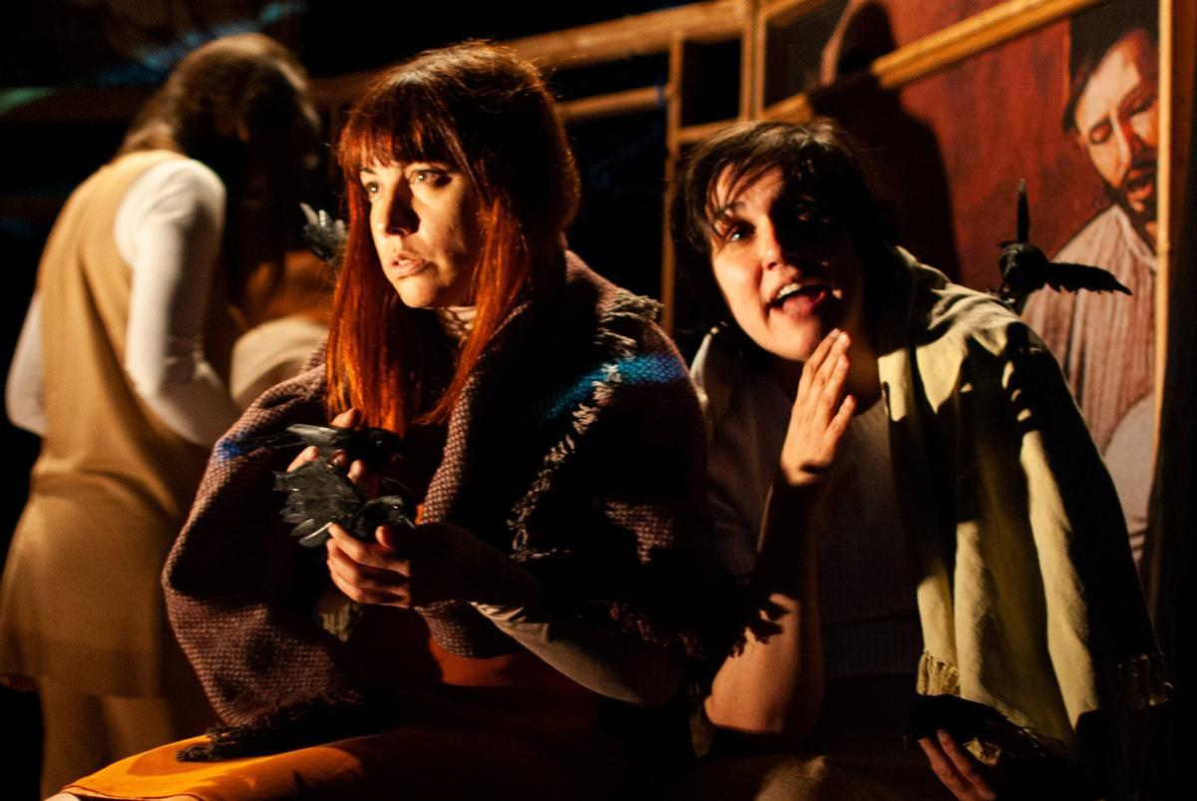
Hijas de la misericordia se puede ver en la Sala Russafa / Urban
Las cuatro componen un compendio de la vida de muchas mujeres que, en un momento dado, durante la segunda mitad del siglo XX, pasaron por las Casas de Misericordia. No recrean a una persona concreta, pero sí situaciones reales, algo que han podido constatar espectadoras que vivieron en primera persona la experiencia de ser internas. «Ha sido muy emocionante cuando, después de las representaciones, se han acercado algunas personas del público para compartir sus recuerdos, sus vivencias. Y para decirnos cómo se habían sentido reflejadas», argumenta el director de escena. Es lo que, en su opinión, da sentido al espectáculo: que no se pierda una memoria individual que es compartida, pequeñas historias que conforman la historia más reciente.

